**муниципальное бюджетное дошкольное образовательное учреждение детский сад общеразвивающего вида № 275 городского округа Самара**

**РОССИЯ, 443058, г. САМАРА, ул. Свободы, д. 83-а тел.: (846) 9950553 e-mail:** [**dou275@mail.ru**](mailto:dou275@mail.ru)

**Конспект непосредственно - образовательной деятельности**

**в младшей группе, посвященное Дню Победы**

**на тему: «Военные профессии».**

**Провела:** Харитонова Елена Михайловна.

**Цель:** Формировать у детей представления об армии, военных профессиях, Активизировать слуховые и зрительные анализаторы. Воспитывать у детей чувство гордости и уважения к защитникам Родины.

**Образовательные области:** речевое,физическое, познавательное, художественно-эстетическое, социально-коммуникативное.

**Активизация словаря:** моряк, летчик, танкист, оружие, автомат, пистолет, пуля, бесстрашный, меткий, решительный.

**Материалы:** Презентация «Военные профессии», мультимедийное оборудование, головные уборы танкиста, моряков, солдата, десантника, костюм врача, бинт, мешочек с конфетами.

**Предварительная работа:** Заучивание наизусть стихотворений Натальи Ивановой «Танкист», «Летчик», «Моряк», «Подводник», «Десантник», «Пограничник», «Военный врач», песни «Молодой солдат», беседа о Родине.

**Ход занятия:**

**Вводная часть.**

Воспитатель показывает детям пилотку солдата, спрашивает:

- Дети, а вы знаете, что это такое? (Солдатская пилотка…)

Воспитатель одевает ее одному из мальчиков, он выходит на середину. Остальные дети встают полукругом. Все вместе поют песню «Молодой солдат» (слова Н. Френкель, музыка В. Карасевой ).

- У меня есть шапка со звездой. Я солдат отважный, молодой. Вот я сяду ловко на коня И помчит далеко он меня.

- А что делают солдаты? (Защищают Родину …)

- А что такое Родина? (Это наш дом, наш город …)

- Солдаты бывают разные. Сейчас я вам о них расскажу.

**Основная часть:**

Показ презентации «Военные профессии». Небольшие рассказы о них.

1-й слайд: 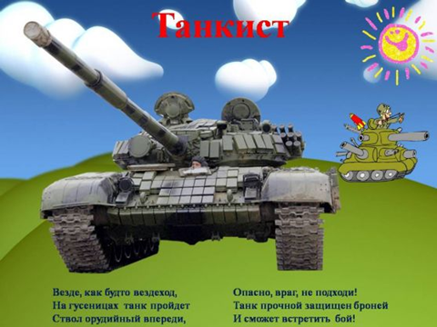

Выходит мальчик с головным убором танкиста и читает стихотворение

**ТАНКИСТ**

|  |
| --- |
|  |

Везде, как будто вездеход,  
На гусеницах  танк пройдет  
Ствол орудийный впереди,  
Опасно, враг, не подходи!  
Танк прочной защищен броней  
И сможет встретить бой!

2 слайд: 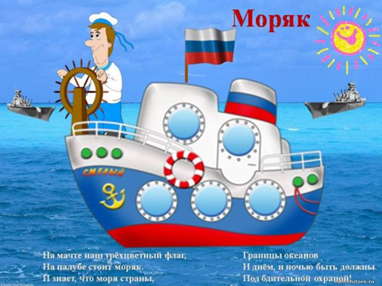

Выходят два мальчика в бескозырках, читают стихотворение

**МОРЯК**

На мачте наш трехцветный флаг,  
На палубе стоит моряк.  
И знает, что моря страны,  
Границы океанов  
И днем, и ночью быть должны  
Под бдительной охраной!

Прикладывают руку к голове (отдают честь).

3-й слайд: 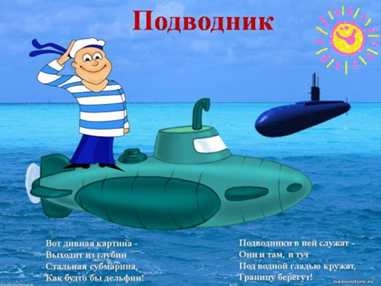

Воспитатель читает стихотворение

**ПОДВОДНИК**  
  
Вот дивная картина -  
Выходит из глубин  
Стальная субмарина,  
Как будто бы дельфин!  
Подводники в ней служат -  
Они и там, и тут  
Под водной гладью кружат,  
Границу берегут!

4-й слайд: 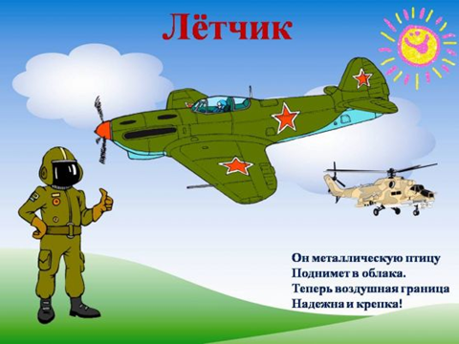

Воспитатель читает стихотворение

**ЛЁТЧИК**  
  
Он металлическую птицу  
Поднимет в облака.  
Теперь воздушная граница  
Надежна и крепка!

Проводится подвижная игра «Летчики на аэродром»

По команде «Летчики на аэродром», дети выбегают и садятся на четвереньки. По команде «Завели моторы», выполняют движение «моторчик». По команде «Самолеты полетели», летают по залу. По команде «Летчики на посадку», садятся на места.

5-й слайд: 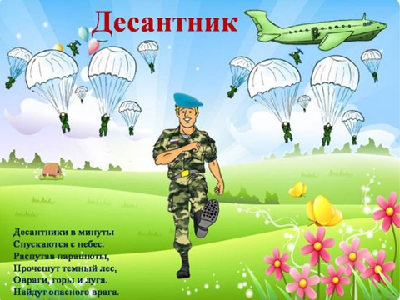

Мальчик в голубом берете выходит читает стихотворение

**ДЕСАНТНИК**  
  
Десантники в минуты  
Спускаются с небес.  
Распутав парашюты,  
Прочешут темный лес,  
Овраги, горы и луга.  
Найдут опасного врага.

6-й слайд: 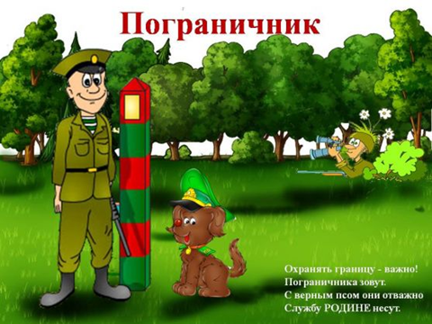

Воспитатель читает стихотворение

**ПОГРАНИЧНИК**

Охранять границу – важно! Пограничника зовут. С верным псом они отважно Службу родине несут.

7-й слайд: 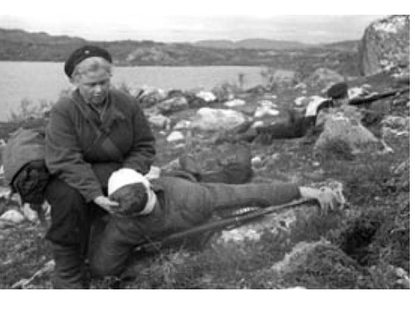

- Ребята, а если солдат в бою ранят, кто их лечит? (Военный врач).

Инсценировка стихотворения Военный врач (Один ребенок читает, двое показывают).

**ВОЕННЫЙ ВРАЧ**  
  
Солдат у вражеских высот  
Был ранен утром рано.  
Отважный военврач спасет,  
Он перевяжет раны!  
Врач извлечет из ран солдата  
Два  небольших осколка  
И скажет: "Унывать не надо!  
Живи, братишка, долго!"

**Заключительная часть:**

Вопросы детям:

- Какие же бывают военные?

- Где они охраняют границу?

- Вы все сегодня молодцы! У меня для вас есть сюрприз. (Дети суют руки в мешочек и достают конфеты).